TISKOVÁ ZPRÁVA

Praha, 13. dubna 2021
Fidelity International: Zlatá střední cesta u protiinflačních dluhopisů
Téma reflace je díky inflačním očekáváním v roce 2021 aktuální. Výnosy státních dluhopisů i komodit rostou. Pro investory do nástrojů s pevným výnosem je toto prostředí záludné. Podle názoru odborníků Fidelity International ale ne pro dluhopisy vázané na inflaci (protiinflační) se splatností od 1 roku do 10 let, která není ani příliš dlouhá, ani příliš krátká, ale je právě tak akorát.
Rostoucí inflace často přichází ruku v ruce s rostoucími výnosy, které by následně mohly snížit výnosy dluhopisů s dlouhou durací. Přesně to jsme letos viděli na medvědím trhu dluhopisových investorů. Protiinflační dluhopisy získaly na oblibě díky možnosti „tlumení bolesti“ vyplývající z rostoucích inflačních očekávání. I v rámci této třídy aktiv musí ale investoři zvolit optimální dobu splatnosti, protože různé segmenty přináší různá rizika a nevýhody.
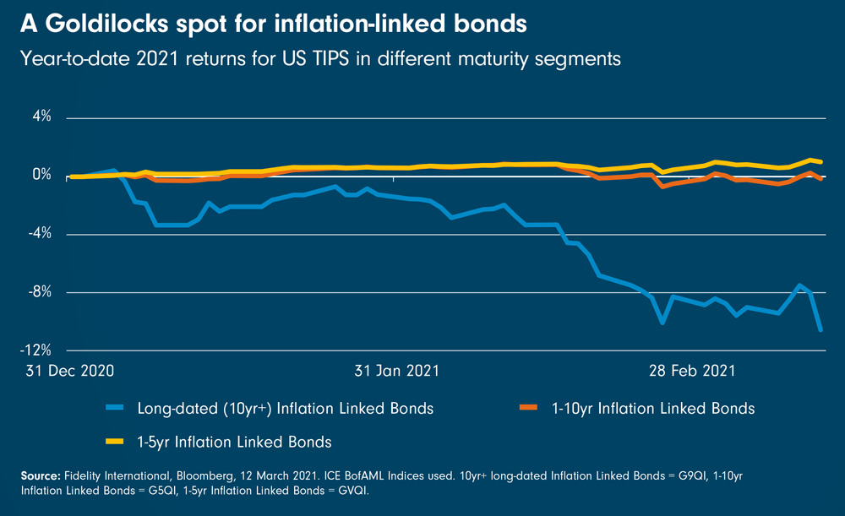
Grafika Fidelity International ukazuje indexové výnosy na trhu amerických vládních dluhopisů chráněných proti inflaci (TIPS), kde dlouhodobé protiinflační dluhopisy (10 let a více) klesly meziročně o 10,6 procenta (k 12. březnu), oproti dluhopisům se splatností od 1 roku do 10 let, které poklesly pouze o 0,1 procenta. To ukazuje, proč označujeme segment dluhopisů se splatností od 1 do 10 let jako zlatou střední cestu.
Ne příliš dlouho…
V porovnání s indexy s delší dobou splatnosti pomáhá segment s obdobím 1 až 10 let izolovat inflační riziko a zároveň snížit riziko durace. Jinými slovy nabízí větší expozici vůči inflační zátěži v poměru k celkovému výnosu. Inflační zátěž znamená zvýšení plateb kupónů i jistiny v důsledku změny inflace, což je to, co investoři obvykle sledují při alokaci do dluhopisů vázaných na inflaci.
„Když se podíváme detailněji na globální trh protiinflačních dluhopisů, segment dluhopisů 1 až 10 let má i atraktivnější složení ve srovnání s indexy do celkové doby splatnosti. Konkrétně má větší expozici vůči americkým TIPS – největšímu a nejlikvidnějšímu trhu s dluhopisy vázanými na inflaci – a zároveň je méně vystaven indexovaným britským Gilts. Ty jsou nákladné kvůli domácím regulacím i vysoké poptávce po indexovaných Gilts s dlouhou dobou splatnosti. Pro ilustraci, desetiletá inflační očekávání ve Spojeném království činí v současné době 3,4 procenta, zatímco index maloobchodních cen dělá pouhých 1,4 procenta,“ komentuje situaci Bob Chen, investiční analytik Fidelity International.
A ne příliš krátce
„Rovněž preferujeme dluhopisy s dobou splatnosti od 1 do 10 let před těmi s kratšími indexy, například s dobou splatnosti od 1 do 5 let, které mohou být ovlivňovány volatilními pohyby cen ropy. Například dvouleté americké breakevens (rozdíl ve výnosech mezi standardními dluhopisy a dluhopisy vázanými na inflaci o stejné splatnosti) se během globální finanční krize snížily na záporných 6,9 procenta, zatímco desetileté americké breakevens klesly pouze na nulu,“ doplňuje Bob Chen.
Zatímco breakevens s krátkou dobou splatnosti byly lákavé ještě v loňském roce, podle Fidelity jsou ocenění na dnešní úrovni méně lákavá oproti delší splatnosti.
Při zaměření se na střední cestu – segment s inflačně vázanými dluhopisy s dobou splatnosti od 1 do 10 let – mohou investoři snížit expozici vůči riziku durace, ale i volatilním cenám komodit, aniž by zaplatili příliš mnoho.

Pro více informací kontaktujte:

Marcela Štefcová
Crest Communications, a.s.

Ostrovní 126/30
110 00 Praha 1
gsm: + 420 731 613 669
www.crestcom.cz
e-mail: marcela.stefcova@crestcom.cz
Informace pro editory:
Fidelity International byla založena v roce 1969 a poskytuje investiční služby a produkty soukromým a institucionálním investorům. Od ostatních globálních investičních společností se liší zejména formou vlastnictví. Jedná o čistě privátní, soukromou společnost vlastněnou přímo členy zakládající rodiny a managementem firmy. Společnost klade veliký důraz na provádění podrobných analýz, na jejichž základě pak identifikují pro klienty nejvýhodnější investiční příležitosti. Její speciální týmy investičních analytiků a odborníků působí ve všech hlavních finančních centrech světa – v Londýně, Frankfurtu, Paříži, Hongkongu, Tokiu, Singapuru, Soulu, Dillí, Bombaji a v Sydney. V současné době administruje aktiva ve výši 87 mld. USD (assets under administration) a globálně pro klienty investovala 290 mld. USD ve 25 zemích napříč Evropou, Asií, Tichomořím, středním Východem a jižní Amerikou. V České republice Fidelity působí od roku 2012 a mezi její klienty patří celá řada významných institucionálních i privátních klientů, všechny významné banky, pojišťovny, finanční společnosti a nezávislí finanční poradci, kteří koncovým investorům zprostředkovávají investiční fondy této globální investiční společnosti.
Upozornění na rizika
Fidelity International zveřejňuje výhradně informace o produktech a všeobecné informace a neposkytuje žádné investiční doporučení. Z minulého vývoje hodnoty není možné odvodit prognózy budoucího vývoje. Investování do investičních fondů je spojené nejen s vysokými šancemi na výnos, ale i s vyššími riziky. Proto může například hodnota podílů investičních fondů kolísat a není zaručená. Na vývoj hodnoty mají kromě toho negativní vliv i individuální náklady a poplatky. Investiční rozhodnutí by se mělo v každém případě opírat o informace důležité pro investory, nejnovější zprávy o hospodářských výsledcích a – pokud byla zveřejněná – o nejnovější půlroční zprávu. Tyto dokumenty tvoří jediný závazný základ pro nákup. Tyto dokumenty získáte bezplatně v pobočce FIL Investment Services GmbH, Kastanienhöhe 1, D-61476 Kronberg im Taunus, Německo, nebo v UniCredit Bank Austria AG, Vordere Zollamtstrasse 13, A-1030 Vídeň, nebo v UniCredit Bank Slovakia, a. s., Šancova 1/A, 813 33 Bratislava, nebo v Unicredit Bank Czech Republic, a. s., náměstí Republiky 3a, 111 21 Praha 1, nebo na adresách www.fidelity.at, www.fidelity.cz, www.fidelity.sk.
Vydává
FIL (Luxembourg) S.A. Zweigniederlassung Wien, Mariahilfer Straße 36, 1070 Vídeň, IČO: FN 374007
Fidelity, Fidelity International, logo Fidelity International a symbol F jsou registrované ochranné známky společnosti FIL Limited.
Notes to editors
Fidelity UCITS II ICAV is registered in Ireland pursuant to the Irish Collective Asset-management Vehicles Act 2015 and is authorised by the Central Bank of Ireland as a UCITS.
Fidelity only offers information on products and services and does not provide investment advice based on individual circumstances, other than when specifically stipulated by an appropriately authorised firm, in a formal communication with the client.
Fidelity International refers to the group of companies which form the global investment management organisation that provides information on products and services in designated jurisdictions outside of North America. This communication is not directed at, and must not be acted upon by persons inside the United States and is otherwise only directed at persons residing in jurisdictions where the relevant funds are authorised for distribution or where no such authorisation is required.
Unless otherwise stated all products and services are provided by Fidelity International, and all views expressed are those of Fidelity International. Fidelity, Fidelity International, the Fidelity International logo and F symbol are registered trademarks of FIL Limited.
We recommend that you obtain detailed information before taking any investment decision. Investments should be made on the basis of the current prospectus, the relevant supplement and KIID (key investor information document), which is available along with the current annual and semi-annual reports free of charge from our distributors, the entities listed below or from our European Service Centre in Luxembourg, FIL (Luxembourg) S.A. 2a, rue Albert Borschette BP 2174 L-1021 Luxembourg. Austria: Our Austrian paying agent UniCredit Bank Austria AG, Schottengasse 6-8, 1010 Vienna, Austria or on www.fidelity.at. Czech Republic: Our Paying agent UniCredit Bank Czech Republic a.s., Zeletavska 1525/1, 14092 Prag 4 - Michle, Czech Republic. The KIID is available in Czech language. France: FIL Gestion, authorised and supervised by the AMF (Autorité des Marchés Financiers) N°GP03-004, 29 rue de Berri, 75008 Paris. The document is available in French upon request. Germany: FIL Investment Services GmbH, Postfach 200237, 60606 Frankfurt/Main or www.fidelity.de. Hungary: Raiffeisen Zentralbank Österreich AG, Akademia u. 6, 1054 Budapest. The KIID is available in Hungarian language. Netherlands: FIL (Luxembourg) S.A., Netherlands Branch (registered with the AFM), World Trade Centre, Tower H, 6th Floor, Zuidplein 52, 1077 XV Amsterdam (tel. 0031 20 79 77 100). Poland: Our representative office in Poland or on www.fidelity.pl. The Additional Information for Investors is available upon request. Slovakia: Our paying agent UniCredit Bank Slovakia, a.s., Sancova 1/A 81333, Slovakia. The KIID is available in Slovak language.
Issued by: FIL (Luxembourg) S.A., authorised and supervised by the CSSF (Commission de
Surveillance du Secteur Financier) / FIL Gestion, authorised and supervised by the AMF (Autorité des Marchés Financiers) / FIL Investments Services GmbH.

